Saft = Saft ?
Bericht in den "Ruhr Nachrichten" vom 5. Juni 2004

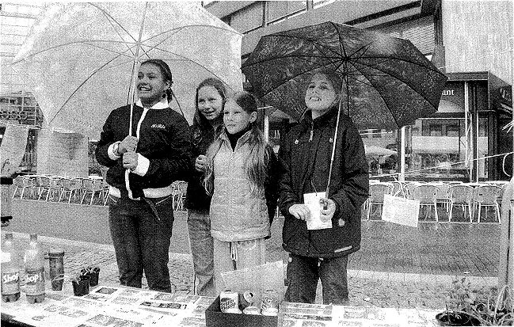
Die Kinder hielten dem kühlen Nass stand und präsentierten ihre Projektergebnisse, während nebenan die politischen Parteien trockenen Fußes Werbung verteilten.
Kinder standen im Regen
Umwelttag auf dem Dr.-Ruer-Platz zum Internationalen Tag der Umwelt
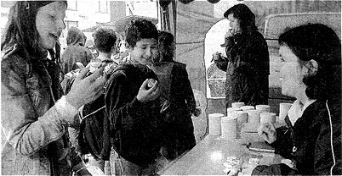
"Ganz im Zeichen der Jugend" sollte der Umwelttag auf dem Dr.-Ruer-Platz gestern stehen. Ganz im Regen hingegen standen viele Kinder und Jugendliche.
"Da sieht man doch, wo das Geld ist", meinte eine Lehrerin, die mit ihren Kindern unter aufgespannten Schirmen Projektergebnisse präsentierte, während die Parteien - von rot über grün bis hin zu schwarz - unter Zelten und in festen Ständen ihre Werbebroschüren verteilten.
Veranstaltet wurde der Tag vom Umweltamt der Stadt Bochum anlässlich des Internationalen Tages der Umwelt.
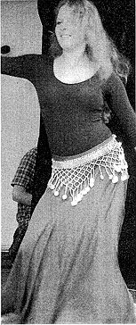
Zahlreiche Anbieter sorgten mit Lehrreichem und Informativen nicht nur für Unterhaltung. Wieviel Zuckerstückchen in einer Flasche Limonade, Cola oder Saft enthalten sind und was man auch ohne Zucker schaffen kann, brachten die Kinder auf dem Platz ebenso auf den Punkt wie eine Non-Stop-Kulturshow, die zwischen Coversongs, Chorgesang und Bauchtanz variierte.
Die Veranstaltung bot Vielerlei. Zum einen zeigten Kinder und Jugendliche, was sie gelernt hatten über Umwelt, Umweltschutz und gesundes Leben. Das war teils bemerkenswert und zeugte von intensiver Beschäftigung, teils standen die Präsentationen in nichts denen der Profis nach.
Und die hatten neben Experimentierstand, Fahrradprüfstelle der Polizei und einem Wettbewerb ebenfalls einiges zu bieten. Bei der Biologischen Station östliches Ruhrgebiet konnte man eigenen Auges unter dem Mikroskop herausfinden, was alles im Boden lebt. Wer Drahtesel und Fahrradhelm mitbrachte, konnte beides bei der Polizei testen lassen und sich Tipps für eine sichere Ausrüstung holen. Das Service-Mobil der Bogestra bot Informationen rund um den Nahverkehr.
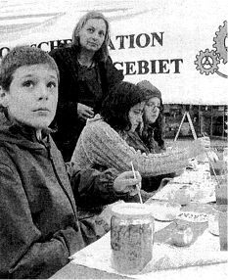
Die Jäger und Imker informierten über ihr Engagement in Sachen Naturschutz - und Essen und Trinken standen ebenfalls zur Verfügung.
Das Bild, das sich vielfach bot, war dominiert von Schirmen, Pommes kauenden Jugendlichen und Schülergruppen, die über den Platz zogen und sich die Stände anschauten.
Nicht nur für die besagte Lehrerin boten die an diesem Tag vertretenen Parteien ein zweifelhaftes Bild. Ein Passantenehepaar brachte es auf den Punkt: "Hier soll doch etwas für die Umwelt getan werden. Die Politiker sollten statt hier Wahlwerbung zu machen, lieber eine bessere Umweltpolitik im Rathaus betreiben." Als "Kunden" zumindest hatten die Parteien kaum Jugendliche oder Kinder. o RS
Geboten wurde Information, Spiel und Kultur.

